任务申请部门 | 辽吉黑蒙大区 |  | 申请人 |  | 温鑫朝
任务提出时间 | 2019年 6月 5 日 |  | 要求完成时间 |  | 2019年 6月11 日
客户姓名/职务 | 杨德平 |  | 联系电话 |  | 18704652082
费用归属 | 服务运营部 |  | 合同名称
任务名称 | 废水在线监测数据报表查询一直转圈问题
工作要求 | 调取存储过程：exec ProcV2Get76Water @ReportType=N'3',@PSCode=230000000285,@OutputCode=N'4',@Begintime=N'201801',@Endtime=N'201812',@CheckStatus=1  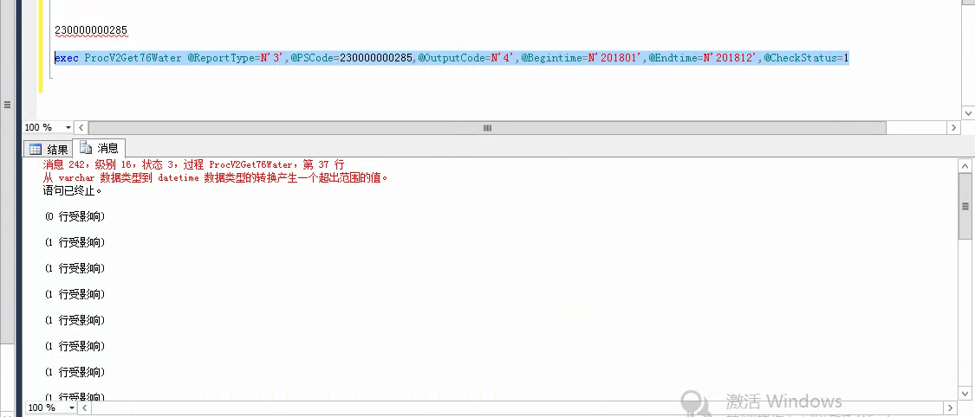  改存储过程时间格式后能查出数据：  exec ProcV2Get76Water @ReportType=N'3',@PSCode=230000000285,@OutputCode=N'4',@Begintime=N'20180101',@Endtime=N'20181231',@CheckStatus=1  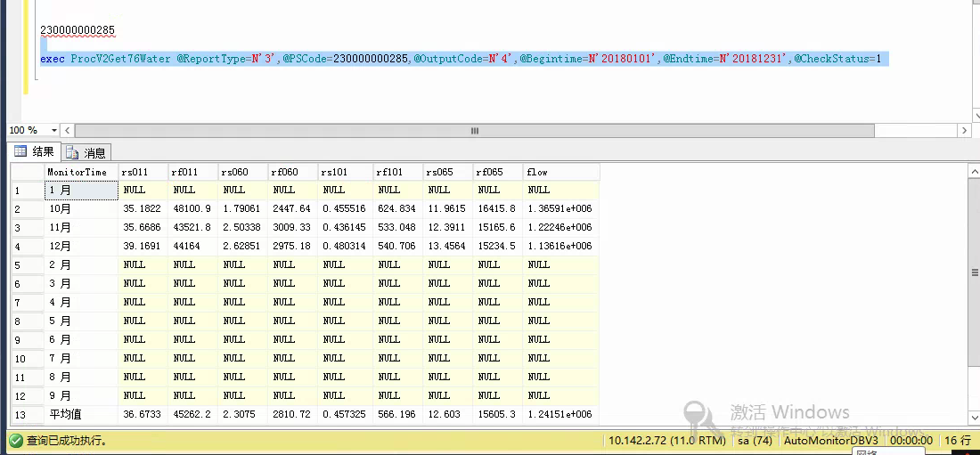  数据服务器IP：10.142.2.72  应用服务器IP：10.142.2.73  交换服务器IP：10.142.2.74  通讯服务器IP：10.142.2.75  服务器用户名：administrator  服务器密码：123qweA  数据库用户名：sa  数据库密码：123qweA  申请部门负责人审批：
实施部门  审批 | 签名/时间：
实施人 | 责 | 工作量 |  |  |  | 完成时间 | 年 月 日
完成情况确认 | 实施部门确认： 申请人确认：
满意度评价 | □优秀（5分）□满意（4分）□一般（3分）□较差（2分）□很差（1分）  若任务单实施过程优秀、较差或很差，请给出原因：  签名/时间：
特殊情况说明

